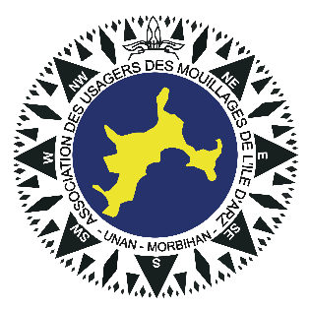 Préparation au permis côtier

La préparation au permis côtier est assurée par Enez Kapad et se compose de 2 parties :
La partie théorique
- 2 jours de cours en présentiel à l’Ile d’Arz salle du Gourail
- 2 sessions sont proposées cette année : les 21-22 juillet et 4-5 août
- Cette théorie est validée en salle d’examen dans les locaux de La Poste de Vannes par un QCM de 40 questions avec 5 fautes maximum. Cet examen peut se faire à minima 5 jours après la fin des cours.
La partie pratique
- s’effectue sur le bateau avec un formateur et 2 candidats suivant les disponibilités de chacun (environ 5 heures décomposées en 2 navigations)
L’inscription demande de constituer un dossier à présenter le premier jour de la formation voire quelques jours avant dans l’idéal.
Composition du dossier :
- Un Certificat médical à télécharger sur le site internet www.enez-kapad.com, rempli et signé par votre médecin traitant et par vous également (valable 6 mois)
- Un Bulletin d’inscription, à télécharger également sur le site www.enez-kapad.com et à compléter
- 2 photos d’identité couleur type passeport
- Copie recto verso de la carte d’identité ou copie du passeport
- Un Timbre fiscal à acheter en bureau de tabac : (ATTENTION 1 SEUL TIMBRE) 78€ de délivrance de permis
- Le droit d’inscription de 30€ sera payé directement par vous sur le site de l’organisme agréé.
- Le montant de la formation est de 300€ (tarif négocié par l’AUMIA, le tarif normal étant de 350€).
Mise à disposition : livret du candidat, livret de certification et Code Vagnon.

